Opis predmetu zákazky/ Vzor vlastného návrhu plnenia

- Názov predmetu zákazky: Chrániče sluchu
(ID zákazky 48380)
Predmetom zákazky je obstaranie chráničov sluchu, z dôvodu nutnosti doplnenia skladových zásob.

- Hlavný kód CPV:

35110000-8 Hasičské, záchranárske a bezpečnostné vybavenie
35800000-2 Individuálny a pomocný výstroj
32342100-3 Slúchadla
60000000-8 Dopravné služby (bez prepravy odpadu)

- S tovarom sa požaduje zabezpečiť aj tieto súvisiace služby:
- dodanie tovaru do miesta dodania,
- vyloženie tovaru v mieste dodania.

- Verejný obstarávateľ si vyhradzuje právo prevziať iba tovar funkčný, bez zjavných vád, dodaný v kompletnom stave a v požadovanom množstve. V opačnom prípade si vyhradzuje právo nepodpísať dodací list, neprebrať dodaný tovar a nezaplatiť cenu za neprebraný tovar.

- Tovar musí byť nový, nepoužívaný, zabalený v neporušených obaloch, nepoškodený.

- Verejný obstarávateľ požaduje na dodaný tovar min. 24 mesačnú záruku, pokiaľ na záručnom liste nie je vyznačená dlhšia doba podľa záručných podmienok výrobcu. Záručná doba začína plynúť dňom prevzatia predmetu zmluvy na základe dodacieho listu.

- Tovar nesmie byť recyklovaný, repasovaný, renovovaný.

- Lehota plnenia je:
do 60 dní od nadobudnutia účinnosti kúpnej zmluvy

- Miesta dodania a predpokladané množstvá tovaru:
Ústredný sklad MV SR, Príboj 560, 976 13 Slovenská Ľupča.

- Technická špecifikácia predmetu zákazky:
Všetky technické parametre/funkcionality, resp. vlastnosti požadovaného predmetu zákazky uvedené v tabuľke nižšie predstavujú minimálne požiadavky, ktoré musia byť splnené vo vlastnom návrhu plnenia uchádzača.

* uchádzač doplní len prázdne biele polia, N/A = neaplikuje sa
Požadovaná minimálna technická špecifikácia, parametre a funkcionality |  | Vlastný návrh plnenia  (doplní uchádzač)  Požaduje sa uviesť skutočnú špecifikáciu ponúkaného predmetu zákazky - výrobcu, typové označenie a technické parametre, uviesť áno/nie, v prípade číselnej hodnoty uviesť jej skutočnú hodnotu
Položka č. 1 – Skladací chránič sluchu s gélovými náušnikmi |  | Uchádzač uvedie presnú hodnotu, resp. údaj (číslom a/alebo slovom) | Uchádzač uvedie „áno/nie“
Množstvo | 180 ks |  | Uchádzač uvedie „áno/nie“
Popis | Skladacie chrániče sluchu s gélovými náušnikmi, oba ušné chrániče sú tvarované pre pravákov aj ľavákov  ( viď. príloha č. 1) | N/A
Mikrofóny:
 | 2 tienené mikrofóny, slúžia pre určenie smeru zvuku | N/A
 | Funkcia zosilnenia slabých zvukov | N/A
 | Ovládanie hlasitosti pomocou 2 tlačidiel | N/A
 | Vstup 3,5 mm AUX pre pripojenie externých audio zdrojov ( pripojovací kábel súčasťou balenia) | N/A
 | Funkcia automatického vypnutia | N/A
 | Varovný signál upozorní na slabú batériu pri posledných 40 h životnosti | N/A
 | Odolnosť proti vode IP67  (vodeodolné mikrofóny, vodotesná schránka na batérie) | N/A
Hlavový pásik | Podšitý kožou | N/A
Farba slúchadiel | čierna | N/A
Batérie | 2 x AAA – súčasť balenia | N/A
Hmotnosť bez batérií | Maximálne 330 g |  | N/A
Hodnoty tlmenia SNR | 25 dB | N/A
Hodnoty tlmenia H/M/L | 28/21/16 dB |  | N/A
Požadovaná norma | EN 352-1 alebo ekvivalent |  | N/A
Požadovaná norma | EN 352-4 alebo ekvivalent |  | N/A
Požadovaná norma | EN 352-6 alebo ekvivalent |  | N/A
Výrobca
Typové označenie
Obrázok – žiadame uchádzača vložiť fotografiu ponúkaného predmetu zákazky

Požadovaná minimálna technická špecifikácia, parametre a funkcionality |  | Vlastný návrh plnenia  (doplní uchádzač)  Požaduje sa uviesť skutočnú špecifikáciu ponúkaného predmetu zákazky - výrobcu, typové označenie a technické parametre, uviesť áno/nie, v prípade číselnej hodnoty uviesť jej skutočnú hodnotu
Položka č. 2 – Chránič sluchu s možnosťou pripojenia na komunikačné systémy |  | Uchádzač uvedie presnú hodnotu, resp. údaj (číslom a/alebo slovom) | Uchádzač uvedie „áno/nie“
Množstvo | 140 ks |  | Uchádzač uvedie „áno/nie“
Popis | Elektronické strelecké slúchadla  (viď. príloha č. 2) | N/A
Mušle | Veľmi ploché | N/A
Oblúk | Skladací | N/A
Elektronika | Tlmiaca hluk | N/A
 | Zosilňujúca reč podľa potreby | N/A
 | Možnosť pripojenia na elektronické systémy | N/A
 | Funkcia automatického vypnutia | N/A
 | Digitálny zvukový obvod eliminuje ostré ustrihnutie zvuku | N/A
 | Okamžitá reakcia chrániaca sluch pred impulzným hlukom | N/A
 | Automatické elektronické potlačenie nadmerného hluku | N/A
 | Zosilnenie hovorenej reči | N/A
Vypnutie | Funkcia automatického vypnutia | N/A
Farba | Zelená, čierna |  | N/A
Batérie | 2 x AAA (súčasť balenia) | N/A | N/A
Hmotnosť bez batérií | Maximálne 318 g |  | N/A
Útlm | SNR 26 dB |  | N/A
Požadovaná norma | EN 352-1 alebo ekvivalent |  | N/A
Požadovaná norma | EN 352-4 alebo ekvivalent |  | N/A
Požadovaná norma | EN 352-6 alebo ekvivalent |  | N/A
Výrobca
Typové označenie
Obrázok – žiadame uchádzača vložiť fotografiu ponúkaného predmetu zákazky

Technické údaje:

Frekvencia (Hz) | 125 | 250 | 500 | 1000 | 2000 | 4000 | 8000
Stredný stupeň tlmenia (dB) | 21,1 | 17,9 | 27,0 | 26,8 | 30,5 | 38,3 | 36,4
Smerodajná odchýlka (dB) | 4,3 | 3,1 | 3,8 | 3,0 | 3,0 | 3,7 | 5,4
Predpokladaná ochrana (dB) | 7,8 | 14,8 | 23,2 | 23,8 | 27,5 | 34,6 | 31,0

Príloha č. 1

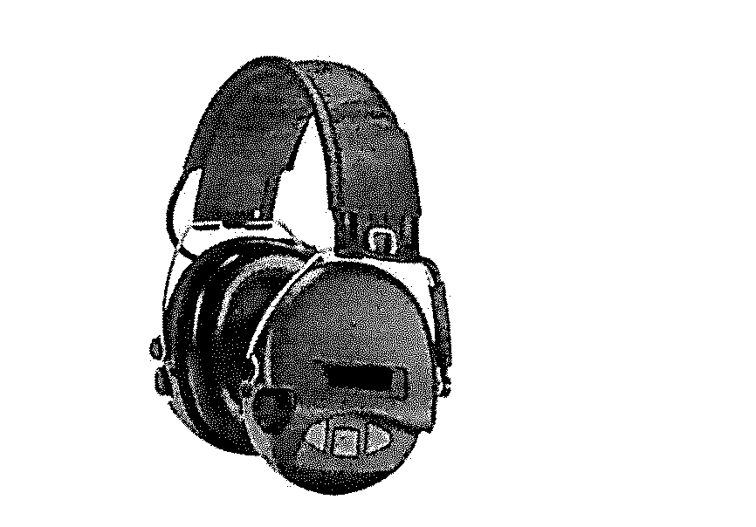

Príloha č. 2

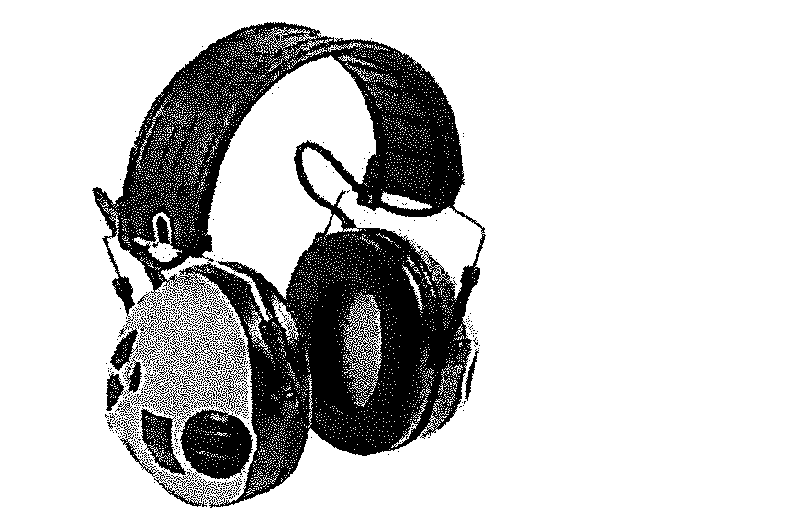

Táto časť súťažných podkladov bude tvoriť neoddeliteľnú súčasť kúpnej zmluvy ako príloha č. 1, ktorú uzatvorí verejný obstarávateľ s úspešným uchádzačom.

